Erken Uyarı, Önleme Makine ve Ekipmanları
Tarımsal Amaçlı Fileler-Ağlar Deney İlkeleri
Deney İlkelerini Hazırlayanlar

Unvanı | Adı-Soyadı | Deney Kurumu | Tlf | Mail
Prof. Dr. | Ali BAYAT | Çukurova Üniversitesi Ziraat Fakültesi Dekanlığı Tarım Makinaları ve Teknolojileri Mühendisliği Bölümü | 532 736 14 37 | alibayat@cu.edu.tr
Prof. Dr. | Mustafa VATANDAŞ | Ankara Üniversitesi Ziraat Fakültesi Dekanlığı Tarım Makinaları ve Teknolojileri Mühendisliği Bölümü | 535 454 95 21 | vatandas@agri.ankara.edu.tr
Dr.Öğr.Üyesi | Mehmet Recai DURGUT | Tekirdağ Namık Kemal Üniversitesi Ziraat Fakültesi Dekanlığı Biyosistem Mühendisliği Bölümü | 532 798 47 90 | rdurgut@nku.edu.tr
Dr.Öğr.Üyesi | Mehmet Ali DAYIOĞLU | Ankara Üniversitesi Ziraat Fakültesi Dekanlığı Tarım Makinaları ve Teknolojileri Mühendisliği Bölümü | 536 688 53 64 | dayioglu@agri.ankara.edu.tr
Araş.Gör. | Dr. Erkan URKAN | Ege Üniversitesi Ziraat Fakültesi Dekanlığı Tarım Makinaları ve Teknolojileri Mühendisliği Bölümü | 532 454 78 43 | erkan.urkan@ege.edu.tr
Araş.Gör. | Medet İTMEÇ | Çukurova Üniversitesi Ziraat Fakültesi Dekanlığı Tarım Makinaları ve Teknolojileri Mühendisliği Bölümü | 505 264 95 87 | mitmec@cu.edu.tr

TARIMSAL AMAÇLI FİLELER-AĞLAR DENEY İLKELERİ

1.KAPSAM
Bu deney ilkeleri, tarımsal işletmelerde (seralar, bahçeler vb.) kullanılan file ve örtü malzemelerini kapsamaktadır.

2.TANITIM VE TEKNİK ÖZELLİKLER
Bu bölümde deneyi yapılan materyalin, yapımcı firma, örtü malzemesinin hammaddesi, katkı maddeleri (UV, IR vb), üretim şekli ve tipi gibi özellikleri belirtilerek tanımlaması yapılır. Daha sonra malzemelerin tarımsal amaçlı kullanım alanları ve amaçları belirtilir.

3. ÖN KONTROL
Tarımsal amaçlı file ve ağ malzemelerinin ön kontrolünde, malzemesi, dokuma özellikleri ve üretim durumu göz önüne alınarak elle ve gözle yapılan muayeneler uygulanır. Ön kontrol sırasında, örnek malzemelerin dikişlerinin düzgünlüğünde bir bozulma olup olmadığı, örgü boşluklarının homojenliği, sağlamlığı, rengi vb. özellikleri kontrol edilmelidir.

4. DENEY KOŞULLARI
Deneyler laboratuvar koşullarında yapılmalıdır. Deneysel çalışmalar için hazırlanan numuneler 24 saat süreyle TS EN ISO 139`a göre standart atmosfer koşullarında (20±2°C sıcaklık, %65±2 bağıl nem) bekletilmelidir [1, 2].

5.DENEY YÖNTEMİ
3. Deney Yöntemleri
3.1. Işık Geçirgenliği
Bu deneyde, materyalin ışık geçirgenliği ve gölgeleme oranları yüzde olarak belirlenir. Bu amaçla, ölçümlerde ışık geçirgenliği ölçme seti (Şekil 1) ve lüksmetre kullanılır. Ölçümlerde örtü malzemeleri 500x500 mm boyutlarındaki çerçevelere gergin bir şekilde bağlanır. Ölçümler her örnek için iki tekerrürlü olarak yapılır. İlk ölçüm değeri materyal gerili olmadan belirlenir. Daha sonraki ölçümler, ölçme seti çerçevesine gergin bir şekilde bağlanmış örnek malzeme yerleştirilerek yapılır. Ölçümler sonucunda örneklerin ışık geçirgenlikleri aşağıdaki eşitlikle hesaplanır [3].
Burada;
τ = Materyalin ışık geçirgenliği (%)
I_{d} = Materyalden geçen ışık miktarı (lx)
I_{b} = Ölçüme düzeneğinde materyal bulunmaması durumumda ışık miktarı (lx)
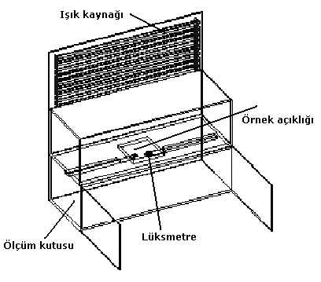

Şekil 1. Işık geçirgenliği ölçme seti

3.2. Kopma Kuvveti

Örtü malzemesinin kopma kuvveti ve uzamasının hesaplanması TS EN ISO 13934-1 standardına göre yapılır. Örgülü örtü malzemelerinin kopma kuvveti ve uzamasının ölçümünde çözgü ve atkı yönlerinde beşer adet numune alınır. Tarımsal file testi için numune genişliğinin en az 100 mm olmalıdır. Ölçü çeneleri arasında kalan ölçüm uzunluğu 50 mm olmalıdır. Kopma kuvveti test hızı 100 mm/dak olmalıdır. Numune tutucularının genişliği 120 mm ve uzunluğu 40 mm olmalıdır (>25mm, kaymayı önlemek için) [4,5,6].

3.3. Boşluk Oranı
Boşluk oranı örgülü file/ağ malzemeleri için belirlenir. Boşluk oranının belirlenmesi için malzeme tarayıcıdan geçirilerek dijital ortama aktarılır. Bilgisayara aktarılan görüntü üzerinde işlemler yapılarak bazı programlar yardımıyla boşluk oranı belirlenir

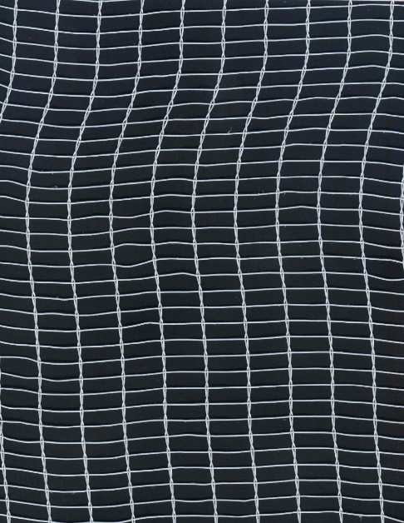

Şekil 1. ……… file/ağ malzemesi
Şekil 2'deki şematik diyagram, gözeneklilik tahmini için ölçülen ve kullanılan parametreleri göstermektedir. Dikdörtgen kesikli alan, tarım ağları için geometrik bir deseni temsil ettiğinden, gözenekliliğin hesaplandığı alandır. Boşluk oranı (%p), açık alanın (malzemesiz alan) numunenin toplam alanına bölünmesiyle tanımlanır [8].

$$p=\frac{açık alan}{toplam alan}×100$$

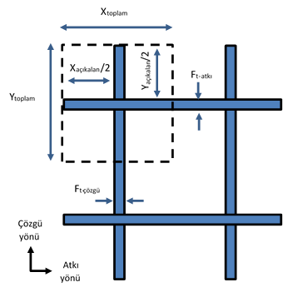

Şekil 2. Tarım ağlarının gözenekliliğinin tahmini için şematik diyagram.

$$p=\frac{X_{açıkalan}×Y_{açıkalan}}{\left(X_{açıkalan}+F_{t-çözgü}\right)×\left(Y_{açıkalan}+F_{t-atkı}\right)}×100$$

Burada;
p= Boşluk oranı, %
X_{açıkalan} = x yönündeki bir gözeneğin boyutu, mm
Y_{açıkalan} = y yönündeki bir gözeneğin boyutu, mm
Ft-çözgü = çözgü yönü lifleri için lif kalınlığı, mm
Ft-atkı = atkı yönü lifleri için lif kalınlığı, mm

3.4. Diğer Fiziksel Özellikleri
Örtü malzemelerinin yukarıda belirlenen özelliklerinin yanı sıra, rengi, TS 251 standardına uygun olarak birim kütlesi (g/m²) , iplik kalınlığı (mm) gibi diğer bazı fiziksel özellikleri de belirlenir.
6.Değerlendirme KRİTERLERİ
Örtü malzemesinin deneyler sonucunda belirlenen ışık geçirgenliği, kopma kuvveti ve boşluk oranı değerlerinin üretici tarafından beyan edilen değerlere uygunluğu kriter olarak değerlendirilir.
7. Deney sonuçları

Şekil 1’de verilen örnek file/örtü malzemesi üzerinde gerçekleştirilen deneyler sonucunda belirlenen sonuçlar Çizelge 1’de verilmiştir.

Çizelge 1. File/örtü malzemesi Malzemesine Ait Deney Sonuçları

 | Fileye Özgü özellikler |  | Ölçülen değer
1 | Işık geçirgenliği (%)
2 | Kopma kuvveti (N) | Çözgü yönü
 |  | Atkı yönü
3 | Boşluk oranı (%)
4 | Birim kütle (g/m²)
5 | İplik kalınlığı (mm)

SONUÇ:

………………….. Firması tarafından üretilen/ithalatı yapılan …………. filesi/ağ malzemesinin, Tarımsal Amaçlı Fileler-Ağlar Deney İlkelerine göre yapılan test ve gözlemlere göre Olumlu Rapor verilmesi uygun görülmüştür.

8. kaynaklar
[1]. Osman BABAARSLAN, Abdurrahman TELLİ (2013), Şönil İpliklerin Denim Kumaş Üretiminde Kullanılabilirliği Üzerine Bir Çalışma, Tekstil ve Mühendis, 20: 92, 1-10.
[2]. TS EN ISO 139: 2008 Textiles standard atmospheres for conditioning and testing.
[3]. ŞEN KUŞ, E., A. BAŞÇETİNÇELİK (2012), Seralarda Kullanılan Bazı Isı Koruma Perdelerinin Işık Ve Işınım Geçirgenliği İle Teknik Özelliklerinin Saptanması Üzerine Bir Araştırma, Ç.Ü Fen ve Mühendislik Bilimleri Dergisi Yıl:2012 Cilt:27-2
[4]. TS EN ISO 13934-1 (Tekstil - Kumaşların gerilme özellikleri - Bölüm 1:En büyük kuvvetin ve en büyük kuvvet altında boyca uzamanın şerit yöntemiyle tayini)
[5]. Briassoulis, D., Mistriotis, A. and Eleftherakis, D. 2007a. Mechanical behaviour and properties of agricultural nets-Part I: Testing methods for agricultural nets. Polymer Testing, 2007, 26 (6): 822–832.
[6]. Briassoulis, D., Mistriotis, A. and Eleftherakis, D. 2007b. Mechanical behaviour and properties of agricultural nets. Part II: Analysis of the performance of the main categories of agricultural nets. Polymer Testing, 2007, 26 (8): 970-984.
[7]. Anonim 1991. TS 251 Dokunmuş Kumaşlar – Birim uzunluk ve birim alan kütlesinin tayini.
[8]. Giannoulis, A., D. Briassoulis, N. G. Papardaki, A. Mistriotis, 2021. Evaluation of insect-proof agricultural nets with enhanced functionality, Biosystem Engineering, 208 (2021) 98-112.

